Combinaciones, Permutaciones y Conteo

Combinations, Permutations and Count

Autor 1: Luigi Davian Patiño Cardona
Universidad tecnológica de Pereira
Correo-e: Luigi.patino@utp.edu.co

Resumen- Una combinación es un arreglo donde el orden NO es importante. La notación para las combinaciones es C(n, r) que es la cantidad de combinaciones de “n” elementos seleccionados, “r” a la vez. Es igual a la cantidad de permutaciones de “n” elementos tomados “r” a la vez dividido por “r” factorial. Esto sería P(n, r)/r! en notación matemática.
Ejemplo: Si se seleccionan cinco cartas de un grupo de nueve, ¿cuantas combinaciones de cinco cartas habría?
La cantidad de combinaciones posibles sería: P (9,5)/5! = (9*8*7*6*5)/(5*4*3*2*1) = 126 combinaciones posibles.

Las Permutaciones son eventos de tipo multiplicativo, donde el número de posibilidades va disminuyendo y si importa el orden de una permutación es un arreglo de un conjunto de objetos en un orden definido. ... Las permutaciones pueden ser: Sin repetición de n elementos tomados todos a la vez.

Las técnicas de conteo son una serie de métodos de probabilidad para contar el número posible de arreglos dentro de un conjunto o varios conjuntos de objetos. Estas se usan cuando realizar las cuentas de forma manual se convierte en algo complicado debido a la gran cantidad de objetos y/o variables.

Palabras clave— Términos-Acerca del índice de cuatro palabras o frases clave en orden alfabético, separadas por comas. Para obtener una lista de palabras claves sugeridas, visite https://www.aaamatematicas.com/sta-combin.htm#pgtp and https://www.lifeder.com/tecnicas-de-conteo/

Abstract— a combination is an arrangement where the order is NOT important. The notation for the combinations is C (n, r) which is the number of combinations of "n" selected elements, "r" at the same time. It is equal to the number of permutations of "n" elements taken "r" at the same time divided by "r" factorial. This would be P (n, r) / r! In mathematical notation.

Permutations are events of multiplicative type, where the number of possibilities decreases and if the order of a permutation is an arrangement of a set of objects in a defined order. ... The permutations can be: Without repetition of n elements taken all at once.
Counting techniques are a series of probability methods for counting the possible number of arrangements within a set or several sets of objects. These are used when making the accounts manually becomes complicated due to the large number of objects and / or variables.

Key Word — Combinations, Permutations and Count.

INTRODUCCIÓN

En este documento aparte de conocer las respectivas definiciones de combinaciones, permutaciones y técnicas de conteo, nos enfocaremos en conocer un poco mas a fondo sus usos para resolver problemas de la vida cotidiana, resolver problemas matemáticos y facilitar un poco mas los trabajos y dudas que resultan al estudiar nuestras carreras. Por ende, conoceremos sus aplicaciones, formulas y algunos ejemplos para llegar a comprender estos conceptos mucho mejor.

CONTENIDO

1) Artículo de investigación científica y tecnológica.
2) Artículo de reflexión
3) Artículo de revisión.
4) Artículo cortó.
5) Reporte de caso.
6) Revisión de tema.
7) Traducción.
8) Reseña bibliográfica.
9) Otros

TABLA I
COMBINACIONES

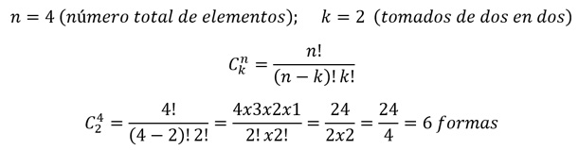

EJEMPLO:

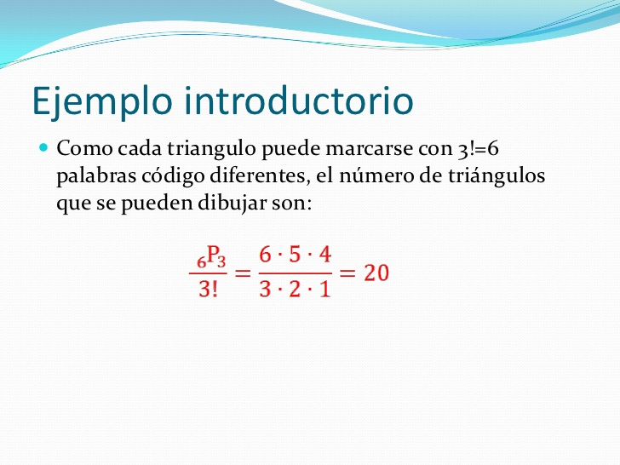

PERMUTACIONES

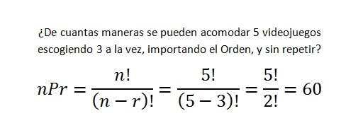

EJEMPLO:

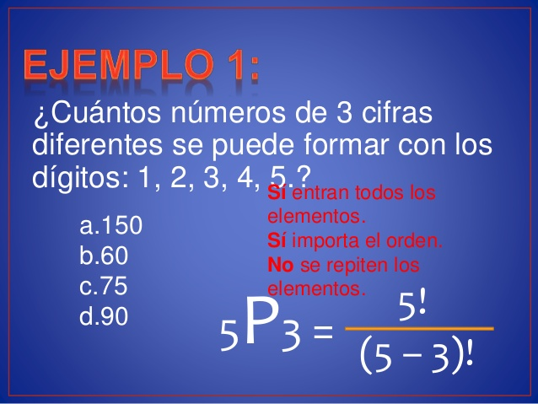

TECNICAS DE CONTEO

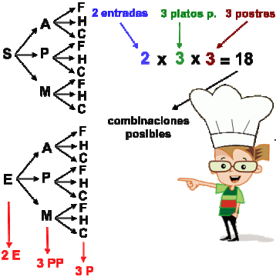

EJEMPLO:

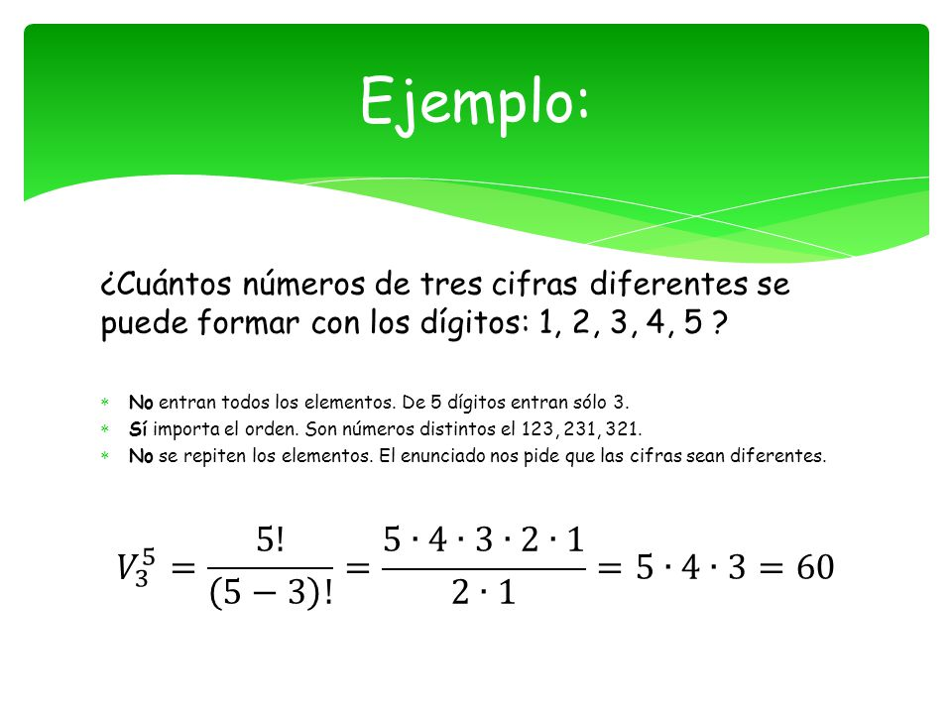

- CONCLUSIONES

Estos son muy útiles para resolver problemas de nuestra vida cotidiana con mayor facilidad.
- Las combinaciones, permutaciones y técnicas de conteo, nos permiten expandir mucho mas nuestra manera de interpretar los problemas y resolverlos con mayor facilidad.
- Estos hacen mucho más rápido y eficaz el calculo de problemas de esta manera ahorraos tiempo y somos más eficientes.

RECOMENDACIONES

- Se recomienda estudiar y analizar cuidadosamente este documento ya que será de gran ayuda al momento de enfrentarse a problemas de este criterio.
- Lo invitamos a investigar un poco mas por su cuenta para ampliar la información brindada y por ende el conocimiento acerca de estos temas.

REFERENCIAS

- https://www.aaamatematicas.com/sta-combin.htm

- https://www.lifeder.com/tecnicas-de-conteo/

- https://www.google.com/search?q=combinaciones&rlz=1C1GCEU_esCO826CO826&source=lnms&tbm=isch&sa=X&ved=0ahUKEwjd3aDdj6jjAhVHwFkKHTVmDuoQ_AUIECgB&biw=1280&bih=881

- https://www.google.com/search?q=permutaciones&rlz=1C1GCEU_esCO826CO826&source=lnms&tbm=isch&sa=X&ved=0ahUKEwio89uXkKjjAhVFuVkKHd5HDcYQ_AUIECgB&biw=1280&bih=881#imgrc=oQRnJm2el3g9xM:

